**Cédric Soumpholphakdy  
Groupe: 42040**

**Document présenté à  
Mr. Djourdi Khellaf**

**Pour BASES DE DONNÉES I**

**TP4**

**College Ahuntsic   
2/17/2014**

**Partie 1 :**

1.



2.

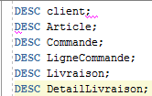

3.

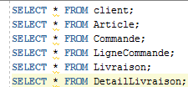

**Partie II :**

1.





2.





3.





4.





5.



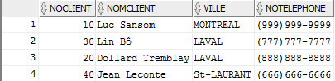

**Partie III:**

1.



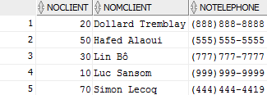



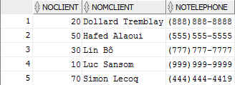

2.



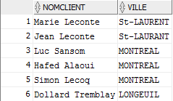

3.



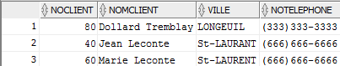



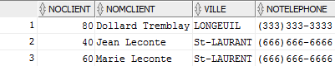

4.



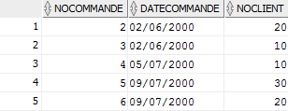

5.

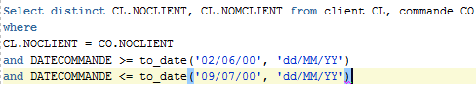

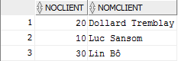

6.





7.



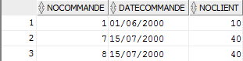

8.



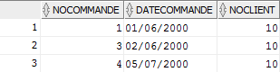

9.





10.



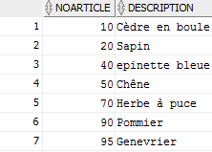

11.

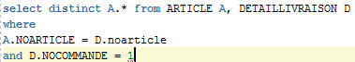

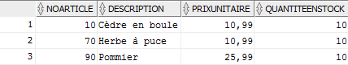

12.

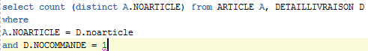



13.

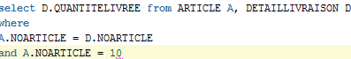



14.

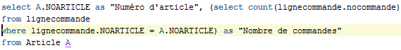

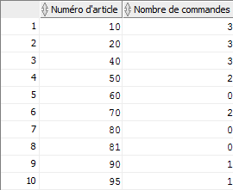

15.

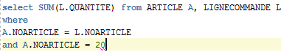



16.

